# 

# Estudios Profesionales para Ejecutivos

# ESTRUCTURA DE DATOS Y ALGORITMOS (IS207)

Tarea No 3

**Ciclo 2021-1A**

Desarrolle los pseudocódigos y los códigos fuente para los ejercicios.

Pregunta 1 (Word)

Dada la siguiente notación aritmética infija realizar la conversión a una expresión postfija:

a * b / c * d / (g ^ h) - i * j ^ k + (m + n – o + p / q)

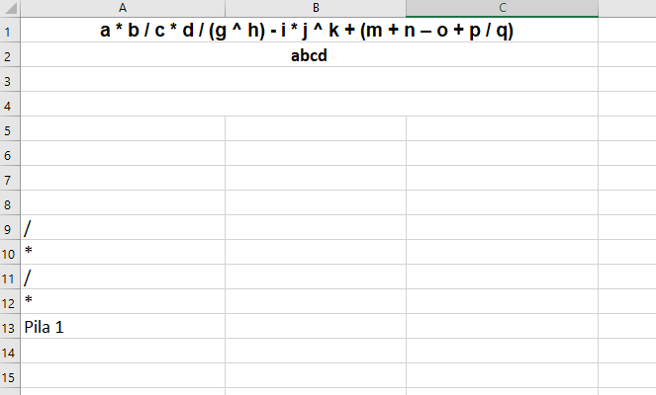

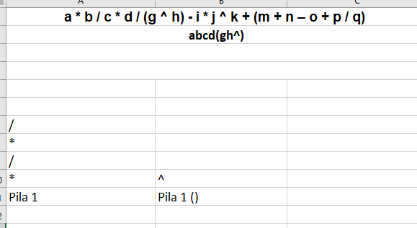

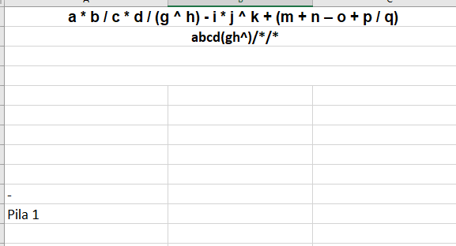

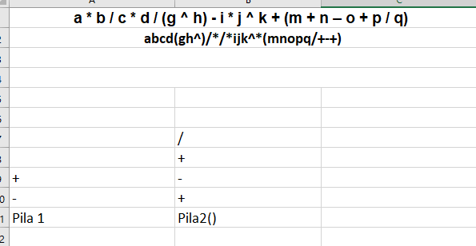

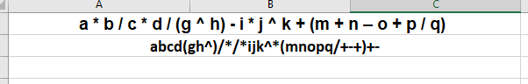

( ( a + t ) * ( ( b + ( a + c ) ) ^ ( c + d ) ) )

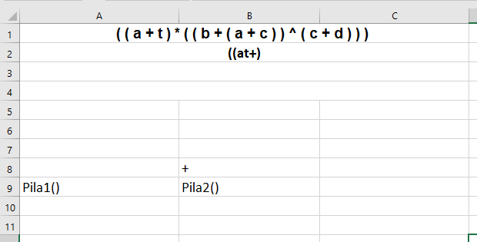

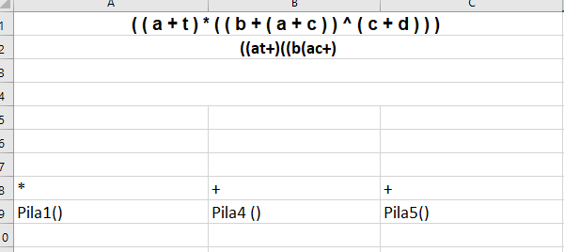

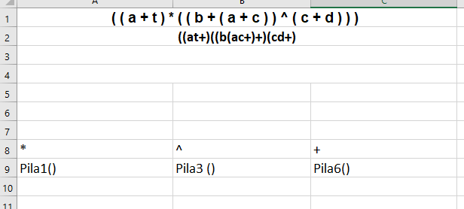

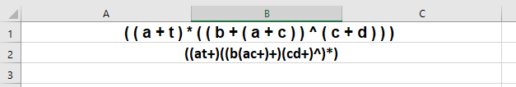

**Pregunta 2 (Word)**

Dada la siguiente notación aritmética postfija realizar la conversión a una expresión infija:

C D E ^ F G / + -

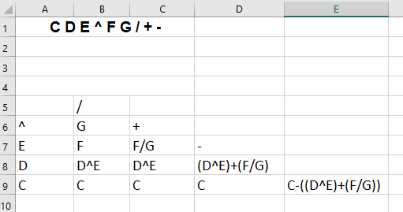

A B / C D * + E F * -

